
SilkMove
Maximálně hladká manipulace
Bohatá, hladká manipulace s našimi pákovými směšovacími jednotkami vyjadřuje špičkovou kvalitu a převahu naší značky. Kartuše Grohe SilkMove poskytuje plynulé a přesné ovládání proudu a teploty vody.
HLADKÁ MANIPULACE S PÁKOVÝMI BATERIEMI OD VÝROBCE GROHE.
Společnost GROHE je předním světovým výrobcem vodovodních baterií a jedním z mála výrobců, kteří si vyrábí své vlastní kartuše. Naše kartuše jsou navrženy tak, aby vydržely spoustu let intenzivního používání a zaručily bezproblémový provoz po celou dobu životnosti.
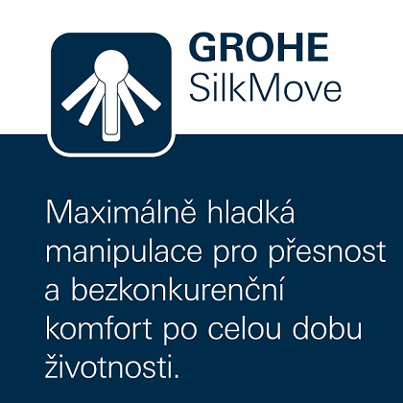
Grohe SilkMove
Kartuše je klíčovým prvkem každé baterie, místem, na kterém se nacházejí keramické disky. Ty jsou vyrobeny z keramické slitiny používané ve vesmírném výzkumu. Vzájemně se pohybují a překrývají s naprostou přesností. Vybroušený zrcadlový povrch disků je dále potažen speciálním lubrikačním olejem s technologií Teflon®, takže nedochází k žádnému vzájemnému tření. Rukojeť baterie a keramické disky jsou propojeny pomocí patentovaného mechanismu, jehož základem je pevná a odolná mosazná konstrukce.
Německá kontrolní instituce TÜV SÜD provedla náročný zátěžový test mechanické odolnosti a výdrže pákových baterií devíti celosvětově uznávaných výrobců. Mezi testovanými aspekty byla síla potřebná k uvedení páky do pohybu, zatuhlost po delší době nepoužívání, přesnost ovládání a těsnost. Výsledek: Baterie Grohe se stala jednoznačným vítězem.
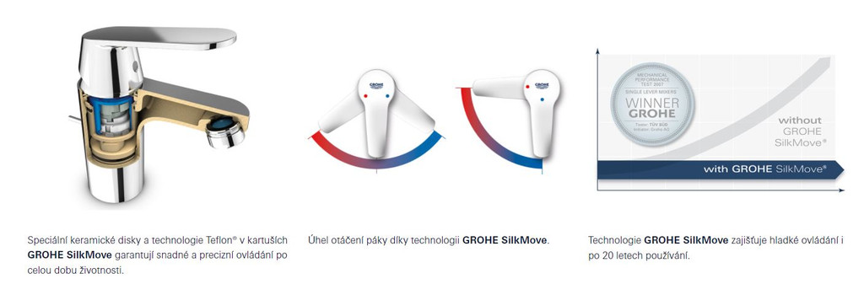
Je naprosto nezbytné, aby výroba a kvalita materiálů těchto součástí odpovídala těm nejpřísnějším standardům. Jedině tak dokážeme zaručit jejich bezkonkurenční výkon.

